白山考区考生：
根据《中华人民共和国公务员法》和《公务员录用规定》，按照统筹推进疫情防控和经济社会发展工作，现就2020年度白山市各级机关考试录用公务员〔含参照公务员法管理的机关（单位）录用工勤人员以外的工作人员，下同〕面试工作有关事项告知如下。
一、面试时间
2020年11月9日—11月14日。每名考生面试的具体时间由其招录机关提前电话通知，并发放《面试通知书》。
二、面试地点
白山市星泰外国语学校（白山市浑江区长白山大街2930号）。详细地址见附件1《2020年白山市各级机关考试录用公务员面试地点引导图》。
三、面试当天需携带的相关材料
1.本人有效居民身份证（有效临时身份证）原件。
2.本人笔试准考证（如丢失，请登陆吉林公务员考试网 http://www.jlgwyks.cn下载打印）。
3.本人面试通知书。
4.本人面试前72小时内在白山市区（不含临江市、抚松县、靖宇县、长白县）检测机构检测的新冠病毒核酸检测阴性证明〔如，11月9日面试，须持11月6日（含）以后的新冠病毒核酸检测阴性证明〕。核酸检测机构名单见附件2《白山市区具备独立开展新型冠状病毒核酸检测资质的医疗机构和第三方机构名单》。
5.面试费80元（现金，不支持移动支付）。
6.本人签字的告知暨承诺书前3页。
四、疫情防控要求
1.面试当天，考生不能出具有效核酸检测证明的，正处在隔离观察期的，不能参加面试，不予补考。请合理规划出行时间，提前到白山市进行核酸检测。
2.面试当天，考生须扫描“吉祥码”、查看“通信大数据行程卡”、2次测温。“吉祥码”“通信大数据行程卡”为绿码的考生，现场测量体温正常可进入考点。“吉祥码”或 “通信大数据行程卡”非绿码、现场测量体温异常或有咳嗽等呼吸道症状的考生，须服从现场防疫工作安排。
3.考生须自备符合防疫要求且无特殊标识的一次性医用口罩，并自觉服从疫情防控有关工作。凡隐瞒或谎报旅居史、接触史、健康状况等疫情防控信息，不配合工作人员进行防疫检测、询问、排查、送诊等情节严重的，取消考试资格，并记入考生诚信记录，如有违法行为，将依法追究法律责任。
4. 在面试组织实施过程中，将按照新冠肺炎疫情防控有关要求，落实防疫措施，必要时将对有关工作安排进行适当调整，请广大考生理解、支持和配合。
五、其他要求
1.考生应严格按照《面试通知书》上载明的时间按时到达考点，所有考生统一在白山市星泰外国语学校北门集合、入场，封闭入闱，学校其他方向的校门口均不可以入场。逾期未入闱的，视为自动放弃面试资格。
2.考生入闱后，应自觉遵守面试纪律，服从工作人员管理，树立诚信考试的良好风气，凡违反面试纪律的，取消面试资格，并视情节轻重，依法依规严肃处理。
3.面试期间，免费供应午餐及饮用水，考生也可根据个人身体条件与饮食习惯自行准备午餐，注意饮食卫生安全，并视天气情况做好个人防护措施。
4.其他未尽事宜，请与招录机关联系。
面试考生须认真阅读并签署本告知暨承诺书，知悉告知事项、证明义务和相关要求。请抄写以下这段话并于面试当天将告知暨承诺书前3页内容全部上交候考室工作人员：我已认真阅读并知晓以上告知事项。我承诺：严格遵守以上要求，否则，自愿承担一切后果。
考生签字： 日期：2020年 月 日

附件：1.2020年白山市各级机关考试录用公务员面试地点引导图
2.白山市区具备独立开展新型冠状病毒核酸检测资质的医疗机构和第三方机构名单

白山市公务员局
2020年11月4日
附件1

2020年白山市各级机关考试录用公务员面试地点引导图
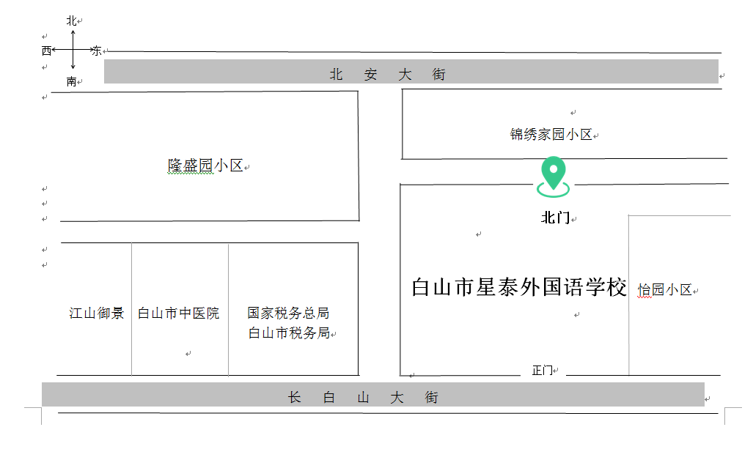

2020年白山市各级机关考试录用公务员面试地点引导图
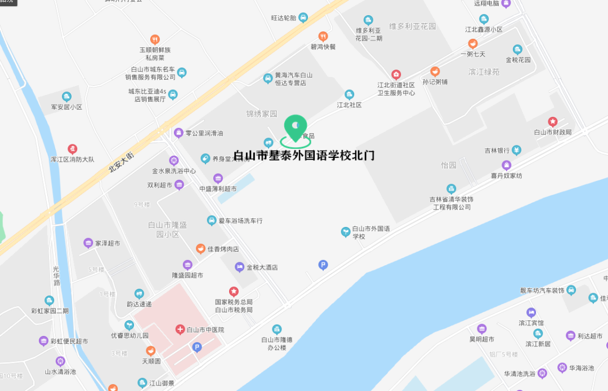
附件2

白山市区具备独立开展新型冠状病毒核酸
检测资质的医疗机构和第三方机构名单
（截至2020年8月31日12时）
序号 | 所在  地市 | 机构名称 | 联系方式
1 | 白山市 | 白山市中心医院 | 0439-3294615
2 | 白山市 | 通化矿业（集团）有限责任公司总医院 | 0439-3272036
3 | 白山市 | 江源区人民医院 | 0439-3747575

